MATERI SESSI 13

**INFORMASI EKONOMI & PROSPEK BUMN PTP INDONESIA**

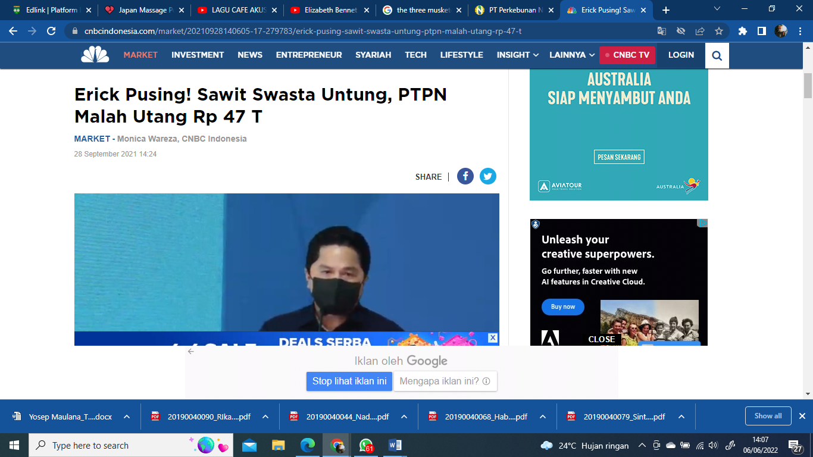

<https://www.cnbcindonesia.com/market/20210928140605-17-279783/erick-pusing-sawit-swasta-untung-ptpn-malah-utang-rp-47-t>

**Jakarta, CNBC Indonesia** - Menteri Badan Usaha Milik Negara (BUMN) Erick Thohir mengakui dirinya heran dengan kondisi yang terjadi PT Perkebunan Nusantara (Persero)/PTPN Group.

Pasalnya perusahaan ini mengelola lahan perkebunan yang luas, namun bisa mengalami tekanan dengan sempat merugi dan utang yang sangat besar, sedangkan perusahaan perkebunan swasta bisa dikatakan mencatatkan keuntungan.

Di tengah kondisi perusahaan perkebunan swasta untung, PTPN malah sibuk untuk mengurusi utangnya yang nilainya mencapai Rp 47 triliun.

*Dst….silahkan dibuka websitenya untuk dibaca lebih lanjut ya….*

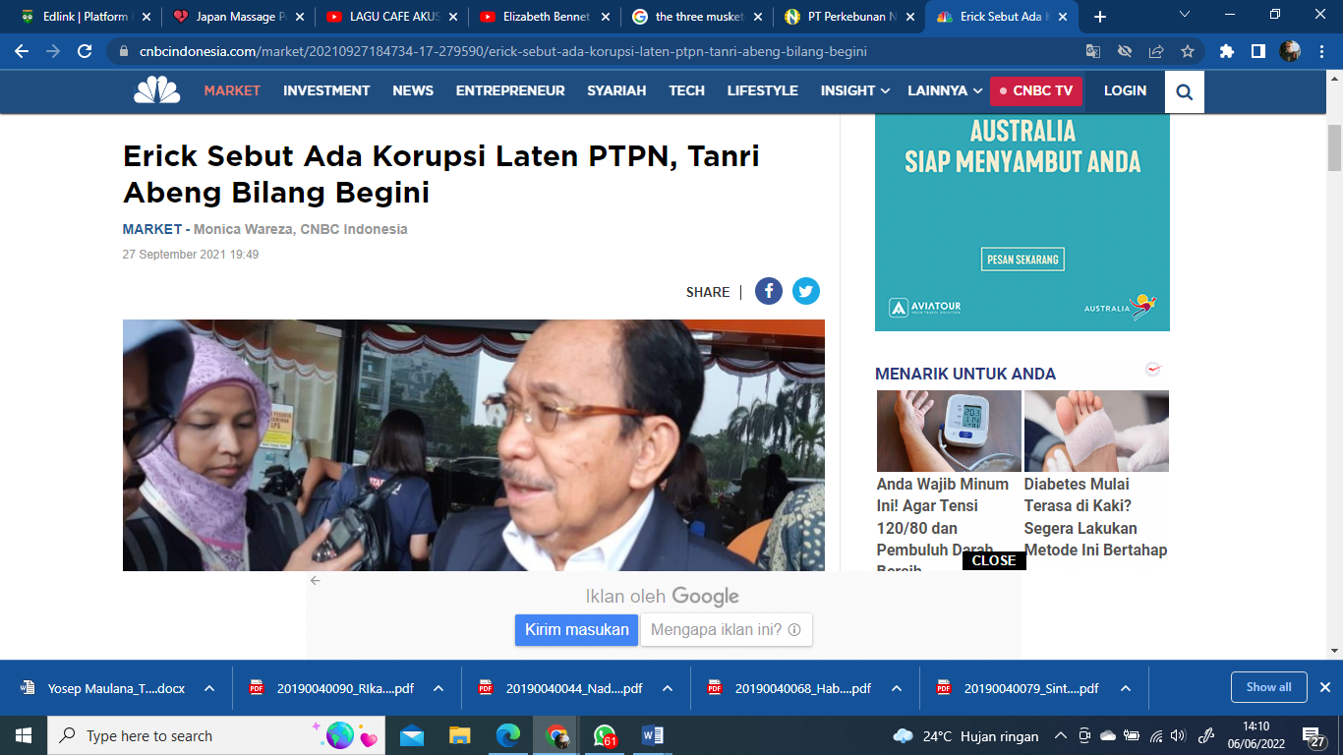

<https://www.cnbcindonesia.com/market/20210927184734-17-279590/erick-sebut-ada-korupsi-laten-ptpn-tanri-abeng-bilang-begini>

**Jakarta, CNBC Indonesia** - Menteri Badan Usaha Milik Negara (BUMN) periode 1998-1999 Tanri Abeng menilai permasalahan yang dialami oleh Holding BUMN Perkebunan, Perkebunan Nusantara (PTPN) disebabkan karena masalah internal.

Menurut dia, beban utang yang tinggi dan kerugian bertahun-tahun terjadi karena pengelolaan perusahaan yang tidak efisien.

Tanri mengungkapkan, 23 tahun yang, tepatnya pada 1998, PTPN masih membukukan keuntungan hingga Rp 4,4 triliun. Namun, saat ini perusahaan malah memiliki beban utang yang tinggi.

*….bisakah PTPN NKRI menjadi tulang punggung pembangunan agrobisnis Indonesia kedepan ?*

*Jawablah sebagai TUGAS Group , dengan pemikiran dan pengetahuan anda, tidak perlu dengan riset mendalam atau perhitungan yang rumit. Diskusikan dengan teman satu Group dan summarykan (rangkum) kan point2 penting yg kalian usulkan/ atau ide2 cemerlang yang masuk akal….agar PTPN RI bisa survive kedepanna ya…..*